«МКДОУ Д/с «Сауле»

Проект во второй младшей группе на тему:

«Наши защитники»

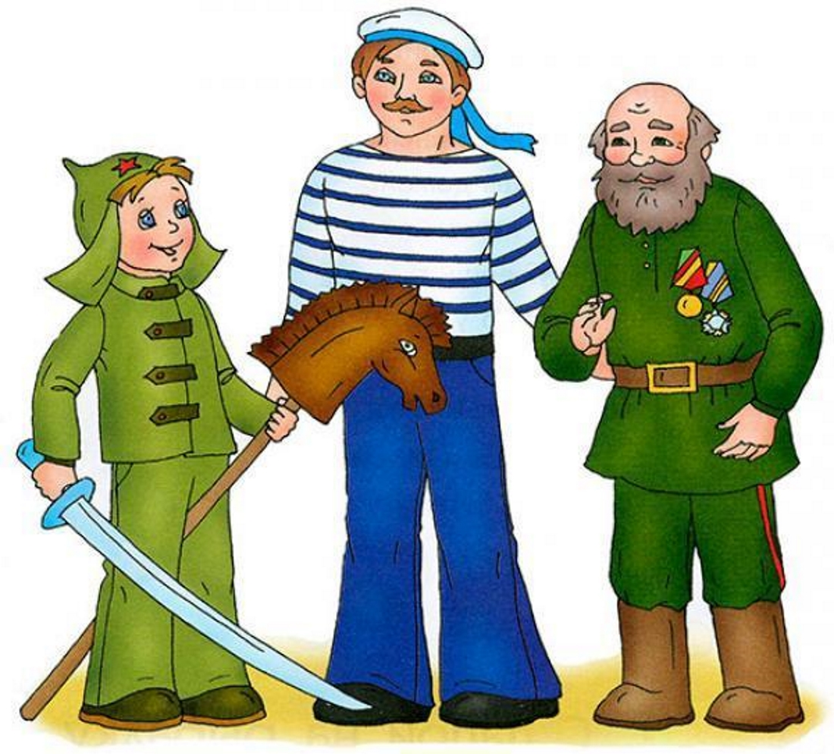
восп.: Узденова И.С.

2018г.

Продолжительность проекта: краткосрочный

Вид проекта: познавательный, творческий.

Участники проекта: дети, воспитатели, родители.

Возраст детей: младший дошкольный.

Актуальность:
Проблема нравственно-патриотического воспитания детей дошкольного возраста, является одной из первостепенных для современного общества.
В настоящее время воспитание патриотизма, гражданственности – достаточно трудная задача, решение которой требует терпения и такта. Подчас в современных семьях подобные вопросы не считаются важными и заслуживающими должного внимания. Наши дети уже не мечтают стать доблестными войнами и не считают защиту своей Родины - священным долгом. Поэтому они должны знать о своих защитниках и стремиться быть похожими на них.

Цель проекта:
Создание условий для организации просветительской, образовательной, физкультурно-оздоровительной, воспитательной и творческой деятельности; развитие познавательного интереса всех участников проекта; использование ИКТ для более эффективной реализации проекта.
Задачи проекта:
Создавать атмосферу радости, способствовать индивидуальному самовыражению в процессе реализации проекта, формировать положительное эмоциональное состояние всех участников проекта. Развивать интеллектуальные, двигательные, творческие способности воспитанников в разнообразных видах деятельности. Воспитывать патриотические чувства, интерес к истории и традициям своей Родины
Продукты проекта:
Стенгазета «Наши защитники»; создание коллажа «Наши папы»; лепка «Танк»; аппликация «Галстук для папы».
Этапы проекта.
1 этап – подготовительный
2 этап – совместная деятельность детей, родителей, педагогов
Воспитатели:
Организация совместной деятельности с детьми:
1.Создание проблемной ситуации. Что за праздник «23 февраля»?
2.Познакомить детей с праздником
3. Оформление информационно - поздравительного стенда «С 23 февраля»
4.Изготовление коллективной работы с мамами «Рубашки с галстуком для папы»
5.Индивидуальные беседы с родителями по подготовке к проекту.
Дети:
1.Рисование своих пап с помощью родителей или воспитателя.
2.Изготовление поздравительной поделки с мамами «Рубашка с галстуком для папы»
3.Заучивание стихотворений и песен о папе, об армии; составление рассказов о папе, о военной технике, активное участие детей в беседах о папе.
4.Участие в конкурсе чтецов «Патриоты России»
В рамках проекта в семье по теме целесообразно рекомендовать родителям:
3 этап – заключительный (результат). Оформление стенгазеты для пап.
Формы работы с детьми:
Познавательно-речевое развитие: Беседа о родном городе, поселке. «Есть такая профессия – Родину защищать», «Кто нас защищает?» (моряк, летчик, солдат). Беседа «Какой у тебя папа?». Беседа по картинке об армии, солдате. «Мой папа – солдат» (рассказ, показ фото пап, служащих в армии)
Дидактические игры: «Кому что надо» (лото); с-р/и «Солдаты», «На корабле»; п/и «Кто быстрее», «Мы-конники», «Доползи до кегли», «Самолеты», «Парашютисты»; театрализация «Аты-баты».
Чтение рассказов и стихов: П. Воронько «Лучше нет родного края»; Н. Найденова «Пусть будет мир»; Ж. Агаджанова «В феврале», «Сережин самолет»; М. Яснов «С папой».
Сюжетно-ролевые игры «Мы бравые солдаты», «Летчики», «Пограничники», «Моряки»
Музыкальная деятельность: разучивание песен посвященных 23 февраля и папе.
Подвижные игры:
Трудовая деятельность. Одеваюсь как солдат» (самообслуживание – последовательность, аккуратность). «Я убираю сам игрушки».
Художественно – творческая деятельность: «Веселый самолетик», «Кружка для папы», Приземление на парашюте», «Танк». Подарок для папы «Рубашка с галстуком для папы»

